Desenvolvimento de Requisitos

**1. Registo e Autenticação:**

Para desenvolver a funcionalidade de registo e autenticação na plataforma de colaboração é necessário existir uma tabela na base de dados que guarde as credenciais e informação básica de cada utilizador, nomeadamente o *email*, *password*, *username*, primeiro e último nome. Esta tabela, tanto serve para efeitos de registo de um utilizador, como para verificação posterior da sua autenticação. Os utilizadores não necessitam de fazer registo na aplicação, visto que é suposto usaram na plataforma de colaboração proposta, as mesmas credenciais atribuídas pela empresa para *e-mail* e autenticação nas outras aplicações internas.

Relativamente ao ecrã de Login ilustrado na Figura 1, este suporta:

* Dois “*input* *texts”* onde o utilizador introduz o seu *e-mail* e *password*.
* Um botão identificado como “Login” que desencadeia o processo de verificação das credencias introduzidas.

Figura 1 – Login Use Case.

O utilizador com permissões de administrador tem acesso ao *back*-*office* onde poderá adicionar um novo utilizador, inserindo também os seus dados pessoais. Após esta criação, são atribuídas as credenciais (*username* e *password*) ao novo utilizador.

**2. Home Page / Dashboard**

Após o *login* na aplicação o utilizador será redirecionado para um novo ecrã que irá conter um *dashboard* com o intuito de organizar e apresentar a informação de uma forma apelativa. As necessidades a que o utilizador se candidatou serão apresentadas neste *dashboard*. O mesmo irá conter também uma secção com estatística relativa ao número de necessidades que existem em cada categoria. A seleção de uma das categorias na estatística redirecionará o utilizador para o ecrã das necessidades, apresentando a lista das mesmas com o filtro correspondente à categoria selecionada. O *dashboard* apresentará também as últimas necessidades publicadas na plataforma com a opção de as filtrar, funcionalidade descrita mais à frente.

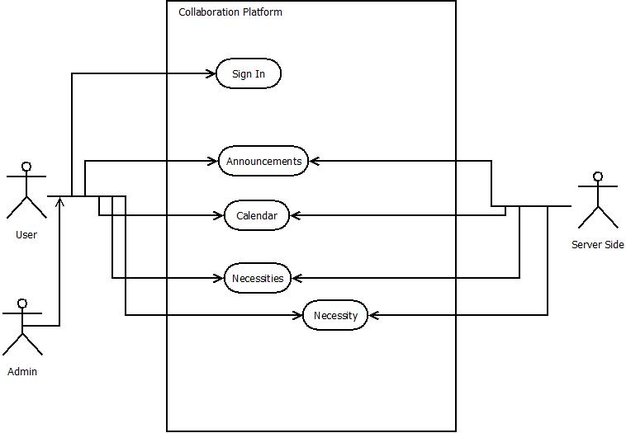

Figura 2 – *General Actions* *Use* *Case*

**3. Registo das necessidades internas da empresa, gestão de candidaturas, notificações e integração com o *google maps*:**

A funcionalidade de registo de necessidades internas da empresa estão organizadas em categorias de modo a facilitar a navegação do utilizador pelas mesmas.

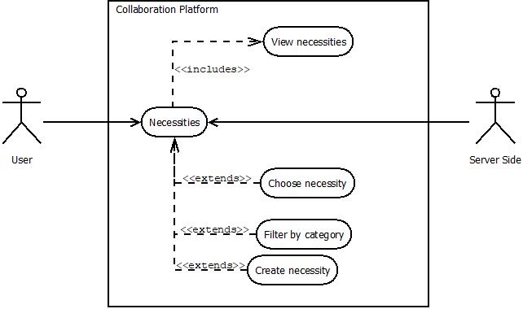

Figura 3 – *Necessities* *Use* *Case*

Para isso, é fundamental que exista um ecrã que apresente todas as necessidades da empresa sobre a forma de uma lista. Um utilizador, caso queira registar uma necessidade, irá escolher a categoria que melhor se adequa à mesma. Caso não exista, este, se tiver permissões de *admin*, poderá criar uma categoria nova no *back-office* da aplicação. Neste ecrã será possível filtrar as necessidades pela sua categoria e também pelo seu grau de urgência.

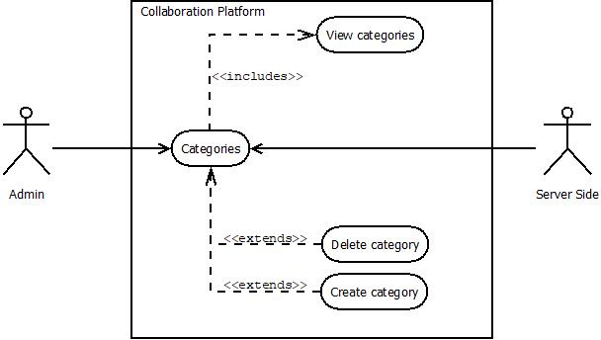

Figura 4 – *Categories* *Use* *Case*

Posto isto, definimos duas categorias caracterizadas pelas necessidades internas serem realizadas nas instalações da empresa (“*Inside The Company”)*,ou no exterior (“*Outside* *The* *Company*”). Definimos também um segundo conjunto de categorias que permitem um melhor agrupamento das necessidades, como por exemplo “Brown Bags”, “Qualification Offers”, “Software Components Development” ou “*Planning of events*”. Foi ainda definido um terceiro grupo de categorias que poderá tomar os valores “*High*”, “*Medium*” ou “*Low*”, correspondentes ao grau de prioridade com que as necessidades foram criadas. A ideia principal é possibilitar a conjugação de categorias, funcionando como filtros através da seleção do tipo da necessidade, se se realiza no interior ou exterior das instalações da empresa e qual a sua prioridade. A seleção dos filtros irá levar a uma atualização da lista para conter apenas necessidades que se enquadrem nessa mesma seleção. Este ecrã apresenta ainda um botão que servirá para criar uma nova necessidade, criação esta acessível a todos os utilizadores autenticados, que decorrerá num novo ecrã e que terá como opção (obrigatória) de criação as categorias a qual associar a nova necessidade. Ao clicar numa necessidade, será apresentado um novo ecrã com os detalhes da mesma e a possibilidade do utilizador se candidatar, se for uma necessidade com esse propósito. O autor da necessidade irá receber a notificação de que existe um novo candidato, dando-lhe a opção de após carregar na notificação ser redirecionado para o ecrã de detalhe, podendo ler a descrição realizada pelo candidato e aceitar ou rejeitar. O candidato irá receber uma notificação nos casos em que a necessidade for fechada/cancelada, e quando a sua candidatura for aceite/recusada. Um utilizador ao criar uma necessidade (e enquanto a mesma não for fechada) terá, neste ecrã de detalhe da mesma, a possibilidade de a editar ou de a eliminar. Terá também a possibilidade de ver quem já se candidatou á necessidade criada pelo próprio, se a mesma apresentar esse propósito. Uma necessidade que decorra fora das instalações da empresa, no ato da sua criação, o autor tem a possibilidade de indicar o local através da plataforma *Google Maps*.

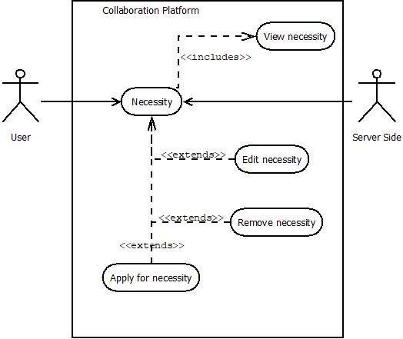

Figura 5 – *Necessity* *Use* *Case*

De modo a organizar eventos ou feiras de emprego, o utilizador seleciona a categoria “*Planning of events*”.

Com o objetivo de realizar apresentações informais de partilha de conhecimento o utilizador seleciona a categoria “*Brown Bags*. Todos os utilizadores devidamente autenticados poderão candidatar-se para assistir a uma dada apresentação ou para a orientar. No contexto desta necessidade interna é definida uma linha temporal que consiste numa primeira fase de candidaturas para escolha do orientador ou orientadores que irão conduzir a apresentação, seguida de uma segunda fase de candidaturas para utilizadores que tenham decidido assistir à apresentação. O autor de uma apresentação, no ecrã de detalhe da mesma, terá acesso a quem se candidatou para a orientar, podendo escolher um ou mais orientadores com base na descrição apresentada pelos mesmos. Numa segunda fase após a escolha do(s) mesmo(s), o autor e os orientadores terão a possibilidade de ver os utilizadores que se candidataram a assistir ao *brown bag,* recebendo periodicamente uma notificação com o número de participantes. Nesta atividade interna são aceites todos os candidatos que pretendam assistir.

A categoria “*Make* a P*ost*” tem como objetivo a criação de um *post* numa rede social ou *blog.* O utilizador ao filtrar esta categoria ser-lhe-á apresentado a lista dos *posts*. O utilizador ao carregar num *post* navegará para um novo ecrã que apresentará os detalhes do mesmo. Os detalhes apresentados para um *post* já publicado incluem uma breve descrição, um *link* para o *post* e a pessoa que o realizou. Os detalhes para um *post* não publicado incluem a possibilidade de o utilizador se candidatar para o realizar, assim como uma breve descrição.

Com o objetivo de possibilitar ofertas de formação dentro da empresa, foi definida a categoria “*Qualification Offers*”. Esta categoria apresenta uma dinâmica semelhante à categoria *“Informal Presentations”,* visto que ambas procuram a partilha de conhecimento por parte de um ou mais oradores, definidos numa primeira instância, seguida de uma segunda fase em que os utilizadores poderão manifestar a sua intenção em participar. O principal fator que distingue estas duas categorias é a duração da atividade: uma oferta de formação decorrerá ao longo de várias sessões satisfazendo um número total de horas apresentado na descrição da necessidade, ao contrário de uma apresentação informal que é um acontecimento único de duração na ordem dos minutos. Posto isto, a dinâmica apresentada nesta categoria quanto ao ecrã de detalhes e metodologia será semelhante à da categoria “*Brown Bags*”.

A categoria “*Software Components Development*” tem como objetivo propor projetos e procurar participantes para os mesmos, no âmbito de desenvolvimento de *software*. Ao ser selecionada uma proposta será apresentado um novo ecrã com a sua descrição, detalhes e com um botão que permitirá ao utilizador candidatar-se para integrar o projeto.

Com o objetivo de proporcionar oportunidades de progressão na carreira de forma espontânea, por exemplo, haver uma vaga para uma posição de *tech lead* num novo projeto, e os *seniors* interessados poderem candidatar-se a esta posição. O utilizador após selecionar a categoria “Opportunities for Career Progression” serão apresentadas todas as necessidades correspondentes, sob a forma de uma lista.

A categoria “Off-work Activities” permite a criação de necessidades com o intuito de realizar atividades lúdicas. A funcionalidade de candidaturas nesta categoria funciona de forma a que cada utilizador manifeste a sua vontade em participar no evento.

**4.** **Divulgação e calendarização das necessidades:**

Com o objetivo de divulgar e calendarizar as necessidades internas da empresa, a barra de navegação da aplicação terá um botão que, quando carregado, redireciona o utilizador para um ecrã novo. Este ecrã apresenta um calendário com o qual o utilizador poderá interagir. Neste calendário são apresentados todos os eventos organizados na sua respetiva data ou apenas filtrar os eventos em que o mesmo participará. Após a seleção de um dia no calendário, são apresentados os eventos, dando a possibilidade ao utilizador de ver os detalhes individuais após carregar num deles, num novo ecrã.

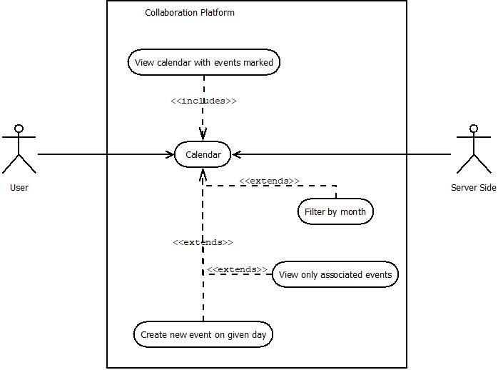

Figura 6 – *Calendar* *Use* *Case*

Para ser possível divulgar as necessidades da empresa de forma uniforme por todos os seus colaboradores, a barra de navegação da aplicação apresentará um botão denominado “*Announcements*” que, quando carregado, abre um ecrã que contém os comunicados sobre a forma de uma lista. Neste novo ecrã, a seleção de um comunicado mostrará os seus detalhes. Este botão apresentará um pequeno ícone sempre que existir um novo comunicado. Estes comunicados foram criados por um utilizador com permissões de administrador, sendo visíveis por todos.

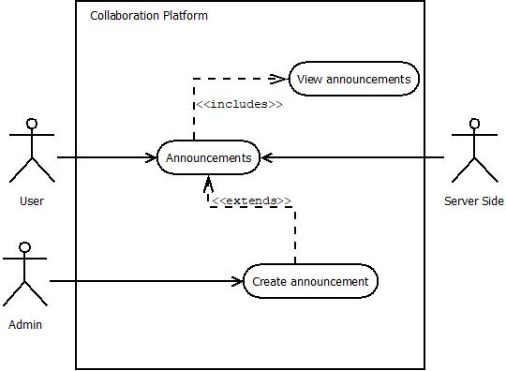

Figura 7 – *Announcements* *Use* *Case*